№ п/п | Фото | ФИО, данные
1. | 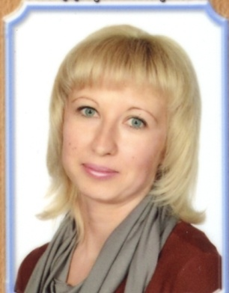 | Баранова Наталья Владимировна – учитель русского языка и литературы, директор школы
2. | 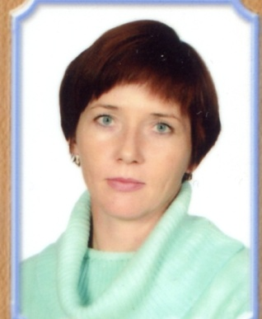 | Щукина Светлана Анатольевна – учитель биологии, зам. директора по УВР
3. | 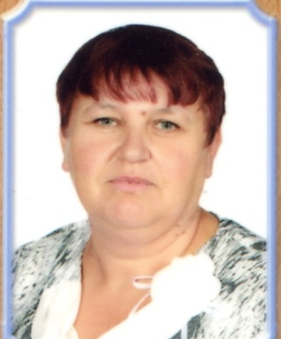 | Агарина Валентина Викторовна – учитель начальных классов
4 | 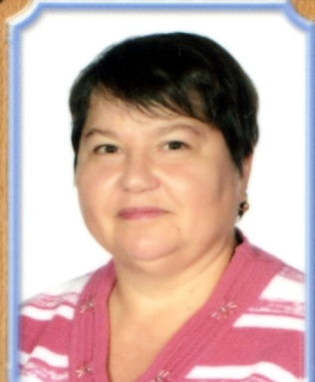 | Кузнецова Тамара Дмитриевна - учитель начальных классов
5. | 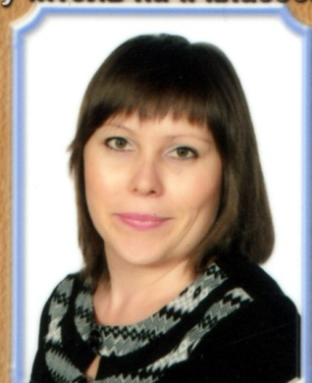 | Петухова Евгения Анатольевна - учитель начальных классов
6. | 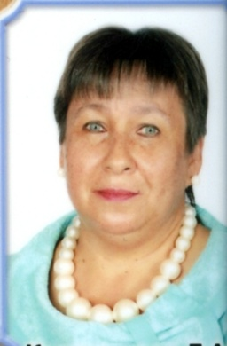 | Коренькова Галина Анатольевна - учитель начальных классов
7. | 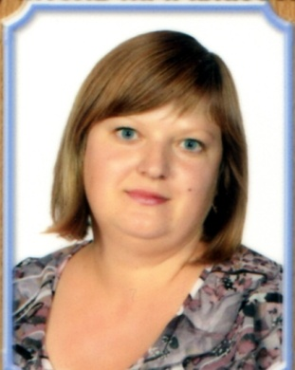 | Кузьмина Наталья Викторовна - учитель начальных классов
8. | 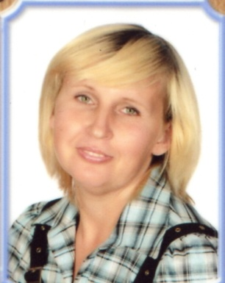 | Гартман Ольга Леонидовна - учитель начальных классов
9. | 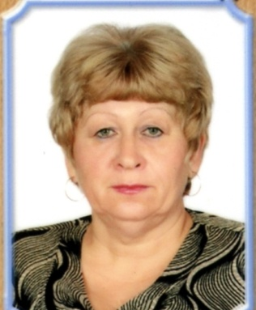 | Линкер Людмила Николаевна - учитель начальных классов
10. | 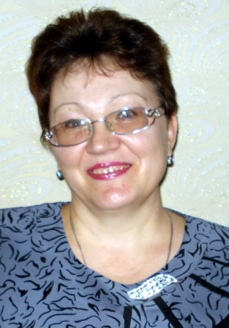 | Рязанова Лариса Васильевна - учитель русского языка и литературы
11. | 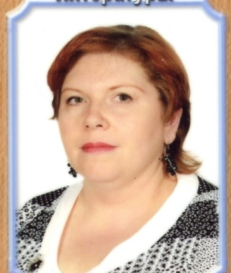 | Чернакова Наталья Александровна - учитель русского языка и литературы, зам. директора по ВР
12. | 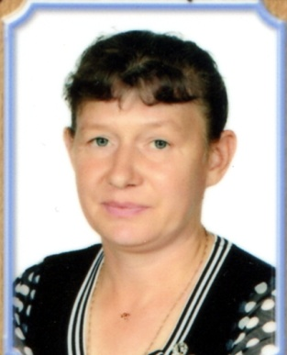 | Рем Елена Владимировна - учитель немецкого языка
13. | 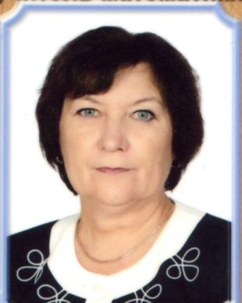 | Клочко Лидия Андреевна - учитель математики
14. | 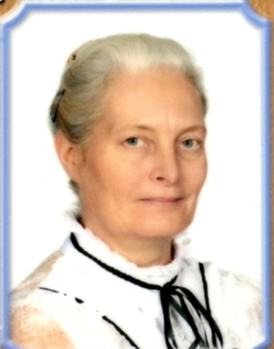 | Коновалова Наталья Алексеевна - учитель математики
15. | 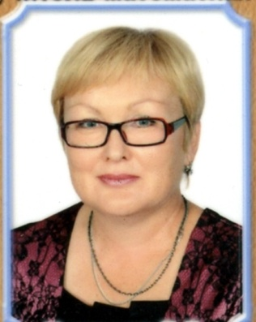 | Чуприна Лилия Владимировна - учитель математики
16. | 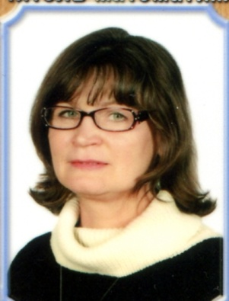 | Бессонова Зинаида Александровна - учитель математики, психолог
17. | 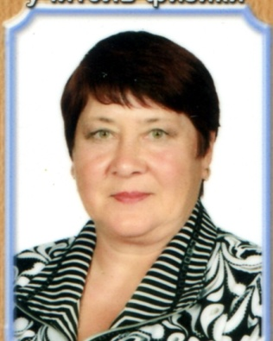 | Коновалова Людмила Александровна - учитель физики
18. | 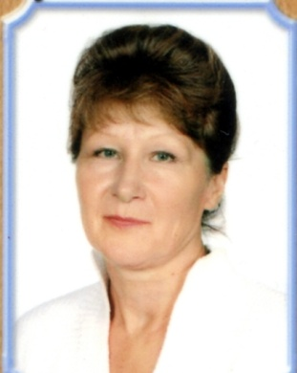 | Кречетова Наталья Петровна - учитель химии
19. | 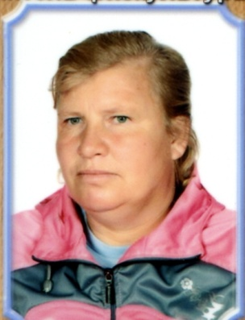 | Филатова Светлана Алексеевна - учитель физ.культуры
20. | 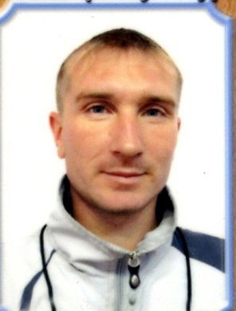 | Бондаренко Иван Викторович – учитель физ.культуры
21. | 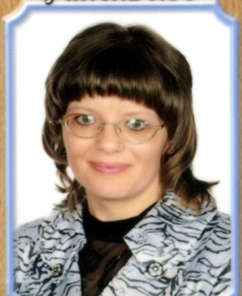 | Мерц Татьяна Васильевна – учитель ИЗО и МХК
22. | 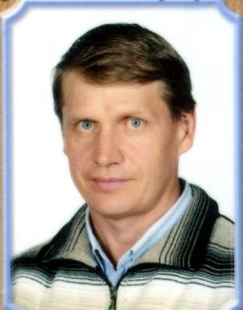 | Бекетов Фёдор Фёдорович – учитель географии, ОБЖ
23. | 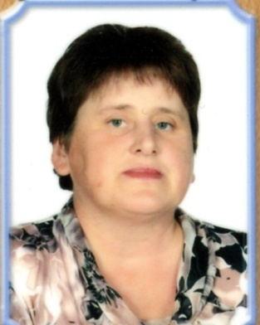 | Коломеец Лариса Васильевна – учитель истории, обществоведения
24. | 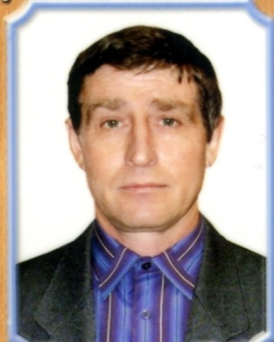 | Коновалов Юрий Иванович – учитель технологии
25. | 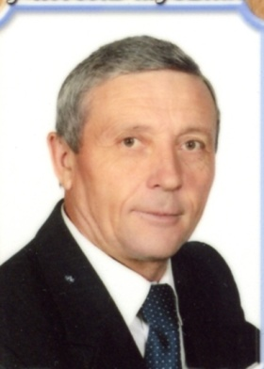 | Шпиндлер Владимир Александрович – учитель музыки

